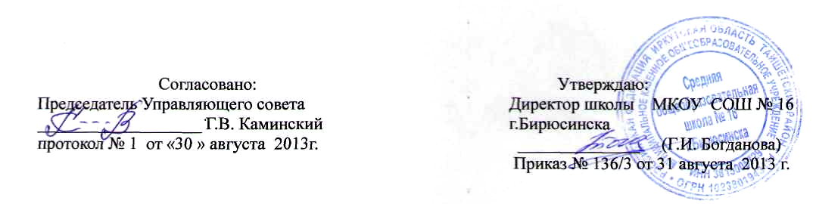

Положение о дежурстве
в МКОУ СОШ № 16 г.Бирюсинске

I. Общие положения
- Настоящее положение регламентирует обязанности дежурного администратора, дежурного
учителя, дежурного класса и устанавливает порядок организации дежурства по школе.
- Дежурство по школе организуется с целью обеспечения безопасности жизнедеятельности
педагогического коллектива и обучающихся, сохранения порядка и дисциплины.
П. Организация и проведение дежурства по школе
1. Дежурство по школе организуется согласно графику, утвержденному директором
школы:
- дежурный администратор назначается согласно графику дежурства администрации;
- дежурный учитель назначается из числа классных руководителей на период дежурства
своего класса;
2. Дежурный класс следит за порядком в школе в течение недели, с понедельника по
субботу;
сдает дежурство в понедельник в 8.45
3. Дежурные по школе назначаются из числа учащихся 5-11 классов
III. Обязанности дежурных по школе
Обязанности дежурных по школе регламентируются приложениями №1 - 4.
Приложение №1
Обязанности дежурного администратора по школе.
1. Начало дежурства 08.00 -17.00. (понедельник, вторник, среда, четверг, пятница)
08.30-13.00 (суббота)
2. Перед началом учебных занятий:
а) произвести обход учебных кабинетов школы на предмет готовности к учебно-
воспитательному процессу;
б) проверить состояние отопления и температурного режима, освещения;
в) при необходимости включить (выключить) освещение]/в вестибюлях, на этажах,
лестничных клетках, в местах общего пользования;
г) произвести внутренний осмотр здания, учебных кабинетов школы, окон и дверей;
д) проверить и при необходимости организовать работу дежурного учителя по школе и
дежурства учащихся по школе;
е) проконтролировать выход на работу педагогического и технического персонала, в
случае необходимости организовать замену.
3. Во время учебного процесса:
а) контролировать своевременность подачи звонков на уроки и на перемены;
б) не допускать опоздания на занятия педагогов и учащихся;
в) следить за выполнением преподавателями единых требований к учащимся, в том
числе и к внешнему виду; санитарно - гигиенических требований во время
образовательного процесса; проверять, контролировать, а при необходимости
корректировать организацию дежурства по школе дежурного класса;
г) не допускать нахождения в школе посторонних лиц;
д) контролировать дежурство учителей на постах;
е) контролировать выполнение сотрудниками Правил внутреннего распорядка,
учащимися Правил поведения учащихся;
ж) отпускать учащихся из школы по предъявлении ими документов об уважительной
причине оставления занятий.
4. После окончания занятий:
а) проверить наличие классных журналов, ключей и своевременную их сдачу;
б) контролировать вывод учителями детей в гардероб.
- Обо всех замечаниях произвести запись в журнале дежурств и доложить директору.
- Дежурный администратор несет ответственность за сохранность жизни и здоровья
учащихся в период с 8.00 до 17.00, кроме субботы с 8.30 - 13.00
- Окончание дежурства в 17.00, кроме субботы: в 13.00
Приложение № 2
Обязанности дежурного классного руководителя во время дежурства по школе
1. В субботу, накануне дежурства, классный руководитель и староста класса составляют спи сок
дежурных на постах. Пост №1 - вестибюль 1-го этажа (2-х этажного здания), входная дверь,
лестницы, зал 2 этажа; № 2 - переход, № 3 - вестибюль 1 этажа (3-х этажного здания),
столовая, лестницы, Пост № 4 - здание спортзала.
С понедельника по субботу в 8.30 дежурный учитель раздает бейджи учащимся, проводит инструктаж. Дежурные занимают посты и находятся на них с8.30 до 14.30.
- Начало дежурства в 08.30.
- Перед началом учебных занятий проверить отопление и температурный режим, освещение,
санитарное состояние вестибюля, раздевалок, лестниц.
- Приучать учащихся здороваться при входе в школу.
- Организовать дежурство учащихся по постам.
- Контролировать своевременность подачи звонков.
- Не допускать опоздания учащихся на уроки.
- Не допускать нахождение в школе посторонних лиц
- Фиксировать в журнале дежурства все нарушения Правил поведения учащихся.
- Обеспечить с помощью дежурных учащихся порядок на постах во время уроков и пере-,
мен.
- Быть корректным и доброжелательным в общении с учащимися, родителями, сотрудниками и
гостями школы.
- Регулярно проводить вместе с дежурным администратором рейды по соблюдению Правил для
учащихся.
- Проводить совместно с педагогами воспитательную работу с детьми девиантного поведения
- Окончание дежурства в 15.00
- Запрещается покидать школу в рабочее время без разрешения директора.
- Несет ответственность за сохранность жизни и здоровья учащихся в период с 8.30 до 15.00
Приложение №3
Обязанности дежурного учителя
Дежурный учитель находится в вестибюле. Учителя, дежурные по этажам, занимают свои посты.
Приложение №4
Обязанности дежурного класса
Дежурство класса начинается в 8.30 и заканчивается в 14.30. Перед началом дежурства:
- Дежурные ученики находятся на своих постах до занятий, на переменах и после занятий до
конца дежурства, обеспечивая порядок и чистоту на закрепленном участке;
- О всех нарушениях и экстремальных ситуациях дежурные учащиеся сообщают дежурному
учителю, дежурному учителю по этажу, дежурному администратору или другому педагогу
или сотруднику школы.
- После окончания дежурства совместно с дежурным администратором проверить
сохранность школьного имущества.
4. Отличительный знак - бейдж. Парадная форма.

